Материалы для занесения педагога в Книгу учительской славы
города Иванова
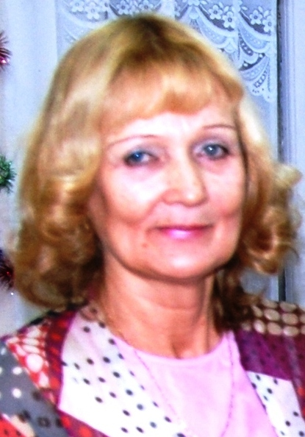 | Фамилия, имя, отчество:  Панасенкова Татьяна Николаевна  Дата рождения: 08.11.1948г.  Стаж работы в отрасли: 52 года
Место работы: учитель-дефектолог МБДОУ «Детский сад компенсирующего вида № 12»
Личные награды:
Почетная грамота Министерства образования РФ (03.11.2004г)
Информация о заслугах педагога(кратко):
Татьяна Николаевна высоко профессиональный педагог, стаж ее педагогической работы составляет 52 года, она умело и эффективно выстраивает коррекционно-развивающий педагогический процесса для реабилитации детей с интеллектуальной недостаточностью. Под ее руководством молодые педагоги познают азы педагогической деятельности, а также развиваются, совершенствуются, повышают свой профессионализм. Татьяна Николаевна всегда занимает актовую педагогическую позицию и принимает участие во многих конкурсах и семинарах по городу и области.
Татьяна Николаевна регулярно делится опытом педагогической работы с коллегами ДОУ, а также ежегодно представляет свой опыт работы и показывает мастер классы слушателям курсов повышения квалификации АУ ИРО Ивановской области.

